**Дом русского зарубежья имени Александра Солженицына**

**ИМЛИ РАН**

**Международная мини-конференция**

**«Выдающиеся женщины русской эмиграции. Материалы к биографии Евгении Ивановны Зильберберг (Савинковой)»**

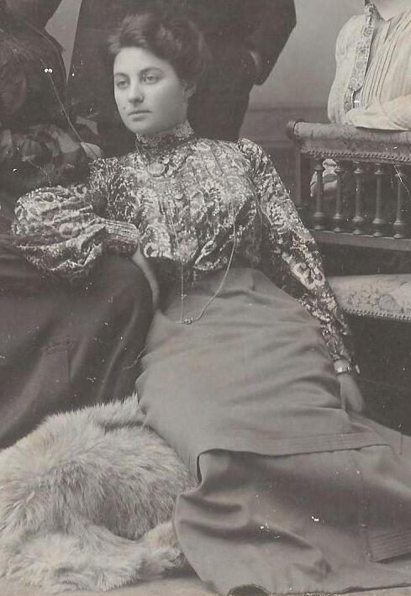

***Приглашаем 6 сентября 2024 года в 18 часов на очередное заседание постоянного международного научного семинара «Emigrantica: Новые проекты». Встреча будет посвящена выдающейся представительнице русского зарубежья Евгении Ивановне Зильберберг.***

*Евгения Ивановна Зильберберг (1883–1942)* — сестра революционера-террориста Льва Зильберберга (1880–1907) и деятельница революционного подполья, во втором браке — жена знаменитого террориста Бориса Савинкова (1879–1925), в третьем — жена бывшего кавалергарда и военного летчика князя Юрия (Георгия) Ширинского-Шихматова (1890–1942), ставшего в эмиграции заметным общественным деятелем. В последнем своем замужестве она приобрела княжеский титул.

Расскажет о содержательной судьбе выдающейся представительнице русского зарубежья *Владимир Хазан* (Еврейский университет в Иерусалиме, Израиль).

С докладами о близком знакомстве Зильберберг с В.Н.Муромцевой-Буниной выступят исследователи из ИМЛИ РАН: *Евгений Пономарев, Сергей Морозов, Антон Бакунцев, Анна Швец, Максим Щавлинский.*

***Семинар ведут*** *Мария Васильева* (ДРЗ) и *Евгений Пономарев* (ИМЛИ РАН).

Подробная информация о семинаре на портале Дома русского зарубежья:

<https://www.domrz.ru/event/59106_mezhdunarodnaya_mini_konferentsiya_vydayushchiesya_zhenshchiny_russkoy_emigratsii_materialy_k_biogra/>

***Собрание состоится в Малом зале Дома русского зарубежья, а также на платформе Zoom***

***Вход в конференцию:***

[***https://us02web.zoom.us/j/88669836863?pwd=HZaELln1VvyXxvlR67b5iJUGaEDNya.1***](https://us02web.zoom.us/j/88669836863?pwd=HZaELln1VvyXxvlR67b5iJUGaEDNya.1)

***Идентификатор конференции: 886 6983 6863***

***Код доступа: 652387***

***Вход свободный.***

***Возрастное ограничение: 0+***

***Ограничения по потребителям услуг:*** *есть, для лиц с ограниченными возможностями (на 5-й этаж лифта нет)*

Наш адрес:   
*Москва, ул. Нижняя Радищевская, д. 2*   
*Проезд: м. «Таганская» (кольцевая)*